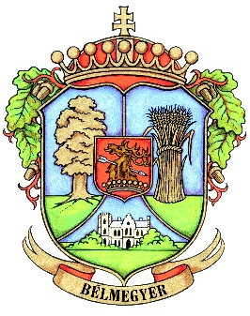 | Bélmegyer Községi Önkormányzat  Polgármesterétől  5643 Bélmegyer, Petőfi u. 2.  Tel: 66/420-011, fax: 66/420-179

FÉLIDŐBEN

Bélmegyer Község Önkormányzata Képviselő-testülete
2022. március 29. napján (kedd)
17:00 órai kezdettel
tájékoztatót tart
az önkormányzati ciklus első felének fejlesztéseiről, eredményeiről

Meghívott vendég: dr. Kovács József Országgyűlési Képviselő Úr

Az ülés helye: Bélmegyer Könyvtár, Információs pont és Közösségi hely
(5643 Bélmegyer Szabadság tér 2. szám)

Mindenkit szeretettel várunk!

Perecz Sándor
Polgármester sk.

